**КОНСПЕКТ**

**сюжетного занятия по физической культуре во второй младшей группе**

**по теме: «Путешествие в волшебный лес»**

**Задачи:** Совершенствовать умения передвигаться по залу различными способами; развивать координацию движений; сохранять равновесие при ходьбе на повышенной опоре; в ползании на четвереньках. Учить проявлению положительных эмоций в совместной игре.

**Оборудование:** Мягкие модули: «Змейка», «Куб», «Гусеница», обручи, гимнастическая скамейка, наклонная доска.

**Дополнительное оборудование:** Большая картинка из ватмана «голова дракона», силуэт совы, игрушки: Гном, неваляшка, картонные часы, скакалки, музыкальное сопровождение.

***Водная часть:***

***Инструктор:*** Добрый день дети! Сегодня утром, когда я пришла на работу меня около дверей кто-то встретил. Хотите знать кто? Это был маленький и беззащитный Гномик, он плакал. Хотите узнать почему? Гном жил в волшебном лесу, но вот в лес прилетел дракон, он поселился в этом лесу и стал обижать зверей, живущих там. Гномик просит Вашей помощи. Поможем ему победить дракона и освободить лес? Но есть одно условие в этот волшебный лес нельзя входить детям, только маленьким Гномам. Нам на время надо всем стать Гномами,

Вы согласны? Тогда одеваем волшебные шапочки, которые нам принёс Гном и в путь.

***Ход занятия:***

***Инструктор:*** Идут Гномики по лесной тропинке, *(дети повторяют слова),*

- Мы Гномы, Гномы, Гномы

Весёлая семья!

Помочь мы всем готовы – и мы, и ты и я. *(Ходьба по залу)*

- А на полянке темно, солнышко не светит, спряло его тучка.

*(Гномы, просят солнышко), (Ходьба по залу на носках, на пятках с различным положением рук)*

Солнышко, солнышко - выходи, - *руки вверх*

Глазками, глазками – погляди, *- руки подносят к глазкам*

Лучиком, лучиком посвети, - *руки вперёд*

Солнышко, солнышко – не зевай, - *руки в стороны*

Солнечным зайчиком поиграй, - *руки вверх, игра кистями рук*

Солнышко, солнышко мы зовём, - *махи руками*

Будем под солнышком мы шагать, - *ходьба на пятках, руки на пояс*

Будет нас солнышко согревать.

**Появляется волшебница** *(под музыкальное сопровождение).*

***Инструктор:*** И вдруг у на пути появилась волшебница, у неё было ледяное сердце. Эта волшебница дружила с драконом и не хотела пускать Гномов в волшебный лес.

***Волшебница:*** Куда это Вы Гномы идёте? Нет, не бывать этому, я Вас сейчас заколдую. *(Взмахивает волшебной палочкой)*

- Превращаю Вас в лошадок.

***Инструктор:*** И поскакали лошадки по дорожке,

высоко поднимая ножки.

До чего они игривы,

Лихо мчатся по утру –

Шелестят хвосты и гривы

У лошадок на ветру*. (Ходьба с высоким подниманием бедра)*

***Инструктор:*** Посмотрела Волшебница, что не боятся её лошадки.

***Волшебница:*** Тогда превращаю Вас в цаплей. *(Взмахивает волшебной палочкой)*

***Инструктор:*** В ледяной воде болота

Целый вечер бродит кто-то,

И не холодно ни капли

Долговязой грустной цапли. *(Ходьба с закидыванием голени).*

***Волшебница:*** Тогда будете Вы уточками.*(Взмахивает волшебной палочкой)*

***Инструктор:*** Утки движутся на пруд,

Воду утки уважают,

Где поглубже заплывают

И до вечера ныряют. *(Ходьба в низком приседе)*

***Инструктор:*** Разозлилась волшебница.

***Волшебница:*** Превращаю тогда Вас в лягушек.*(Взмахивает волшебной палочкой)*

***Инструктор:*** И поскакали весёлые лягушата по болоту. *(Прыжки с передвижением вперёд из низкого приседа).*

Скачет весёлая лягушка

У неё не рот, ловушка,

Попадут в ловушку

И комар, и мушка

***Инструктор:*** И тут выглянуло солнышко, растопило оно своими лучами ледяное сердце Волшебницы и она исчезла. *(Волшебница уходит).*

***Инструктор:*** А лягушата превратились опять в Гномов, побежали Гномы по дорожке*(Бег в медленном темпе по залу).*

Бежали, бежали и оказались на лесной опушке *(Построение в круг, упражнения на восстановление дыхания).*

***Общеразвивающие упражнения:***

1. Смотрят, висят на дереве волшебные часики *(Наклоны головы влево-вправо).*

Тик-так, тик-так,тик-так,тик-так,

Наши часики идут, не когда не отстают,

Время точное подскажут и дорогу Вам покажут.

Идут Гномы дальше *(Ходьба на месте).*

1. Под кустом стоит неваляшка *(Наклоны туловища вперёд с разведением рук вперёд в стороны; и.п. руки на пояс).*

Я милашка, кукла неваляшка с Гномами играю и не унываю.

Наклонилась Неваляшка, Но упасть - не упадёт, Если в бок толкнуть игрушку, То в ответ услышишь звон!

Идут Гномы дальше *(Ходьба на месте).*

1. И увидели колодец *(Наклоны туловища вправо, влево, руки вверх).*

Колодец вырыт был давно.

Все камнем выложено дно,

А там, у дна, вода видна,

Она как стеклышко чиста,

Но есть секрет в ней непростой,

Колодец был с волшебною водой. *(И говорит колодец)*

- Гномы, возьмите с собой водички, она Вам пригодится.

Набрали Гномы воды. Мёртвую в левый карман положили, а живую в правый и пошли дальше *(Ходьба на месте).*

1. Стоит на дороге мельница.

Старая мельница крутится, вертится,

Скрипят под ветром лопасти,

Мука повсюду стелется,

Работает, не ленится трудяга наша мельница.

*(Вращение прямыми руками вперёд)*

И пошли Гномы дальше *(Ходьба на месте).*

1. Увидели Гномы пекарню, а там пекари вкусные пирожки стряпают и приговаривают

Встанем мы, когда вы спите,

И муку просеем в сите.

Докрасна натопим печь,

Чтобы хлеб к утру испечь. *(Руки вперёд, хлопки в ладоши).*

Настряпали Гномы пирожков и с малиной, и с клубникой,

Себе взяли в дорогу и дальше пошли *(ходьба на месте).*

1. Вдруг по дороге скачут волшебные пружинки.

Мы волшебные пружинки,  
Днём нам некогда скучать.  
От рассвета до заката,  
Любим прыгать и скакать. *(Прыжки на носках).*

И вот попали Гномы в волшебный лес.

***Основная часть с использованием мягких модулей:***

***Инструктор:*** Идут Гномы через кусты колючие, стараются, чтобы не поцарапаться *(Дети перешагивают модули «Гусеница»).*

Проходят Гномы чащу лесную дремучую. *(Переползание на четвереньках внутри полых модулей «Кубов»).*

Преодолевают тоннели тёмные *(Прохождение внутри модулей полукругов «Змейка», которые выстроены виде туннеля).*Поднимаются в горы высокие *(Перелезание через низкие модули полукруги «Змейка»).*Проходят мосты хрустальные *(Подъём по наклонной доске и прохождение по скамейке, спина прямая, руки в стороны, спрыгивание на две ноги).*

***Инструктор:*** Вот и вечер наступил, устали Гномы, пора и отдохнуть. Стали Гномы себе домики строить *(Берут обручи, кладут их в одну линию и присаживаются внутрь обруча).*

***Подвижная игра «Жили, были гномики».***

Жили, были Гномики в волшебном своём домике,

Жили, были не тужили, - *дети изображают руками над головой «крышу»*

Утром Гномы просыпались, - *потягиваются*

Умывались, одевались,*- дети имитируют умывание и одевание.*

И трудиться начинали,

Все носочки постирали, - *трут кулачками друг о друга*

Дома чисто всё убрали,*- имитируют подметание пола*

Дров для печки нарубили, - *упражнение «дровосек»*

Ух, устали, захотели чай попить, *(помните, что у вас в сумочке пирожки есть?),*

Посмотрели, влево, вправо, нет, водички – *повороты туловища влево, вправо.*

Надо нам ведёрки взять, за водой пойти и домой принести.*– берут в обе руки невидимые ведёрки.*

*Выходят из «домиков» (обручей) и идут к ручью (две скакалки лежат на полу параллельно друг другу).*

Тут сова их увидала, захотела их поймать – *силуэт совы, закреплённый на гимнастической лестнице. (Инструктор берёт сову и догоняет Гномов).*

Но проворные Гномики убежали в свои домики.

Не поймала их сова, улетела спать она,

Улетела и на дерево села *– силуэт совы прикрепляется на место.*

***Инструктор:*** Утро наступило, сидят Гномы в домиках и думают, как же им дракона победить, вдруг стук в окошко. А хотите узнать, кто это стучится? Это яблоня своими веточками. И спрашивает яблоня: Хотите, что бы я Вам помогла дракона победить? А что может Вам дать яблоня, как Вы думаете? Тогда возьмите каждый по яблочку с моих веточек *(Дети берут разноцветные мячи).*

- По дорожке мы пойдём и в пещерку попадём, там живёт дракон трёхглавый(*становятся в одну шеренгу).* Но чтобы эти яблоком дракона победить, надо его «мёртвой» водой полить. Давайте вспомним, в каком кармане у нас «мёртвая» водичка. *(Дети имитируют поливание водой «яблока»).*

(*Появляется дракон. Большая картинка головы дракона, прикреплена к мягкому модулю).*

- Сколько голов у дракона. Правильно три, значит три раза будем, с Вами волшебное «яблочко» в дракона бросать.*(Метание мяча в цель. Руки с мячом*

*вверх над головой, правая нога вперёд).*

- Раз, два, три дракона победи! *(Дети бросают мячи;*

*волшебные «яблоки» в цель «в голову дракона»).*

- Первая голова дракона повержена. Бегите Гномы, собирайте свои «яблочки».

*(Повторяем упражнение ещё два раза).*

А теперь давайте поблагодарим яблоню за помощь и

вернём ей «яблочки», но сначала польём их «живой»

водой. Давайте вспомним, в каком кармане у нас «живая» водичка. *(Дети имитируют поливание водой «яблока»)*

***Подведение итогов:***

***Инструктор:*** Вот и повержен дракон, лес освобождён, все звери рады. Гном благодарит Вас за помощь. А нам пора возвращаться. Посмотрите, волшебные часики показывают, что наше время истекло. Но Гномы не могут вернуться домой. Как Вы думаете почему? Правильно нам надо снять волшебные шапочки. Давайте снимем шапочки, отдадим их Гному и пожелаем ему счастливого возвращения в свой лес.

Под  ярким крошечным зонтом,

Спешит домой весёлый Гном –  
Тропою сказочных чудес,                        
Идёт он в свой волшебный лес.   
А мы опять стали детками. Вам понравилось путешествие в волшебный лес? А сейчас пора возвращаться в группу. До свидания дети!

Муниципальное бюджетное дошкольное образовательное учреждение

детский сад «Светлячок»

общеразвивающего вида с приоритетным осуществлением деятельности по познавательно-речевому развитию детей

по познавательно-речевому развитию детей



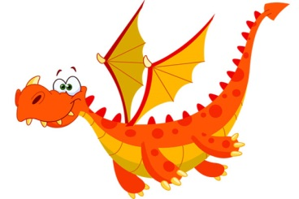

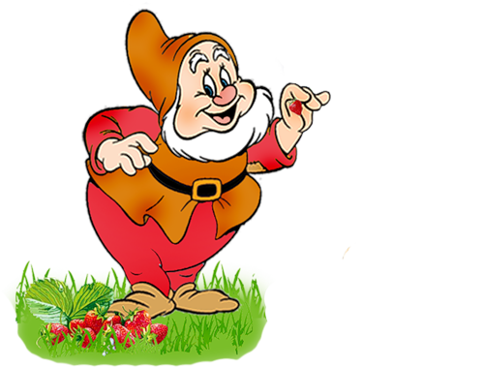

**СЮЖЕТНОЕ ЗАНЯТИЕ**

**ПО ФИЗИЧЕСКОЙ КУЛЬТУРЕ**

(ВТОРАЯ МЛАДШАЯ ГРУППА)

**«ПУТЕШЕСТВИЕ В ВОЛШЕБНЫЙ ЛЕС»**

Разработчик:

Смирнова Татьяна Анатольевна,

инструктор по физической культуре



[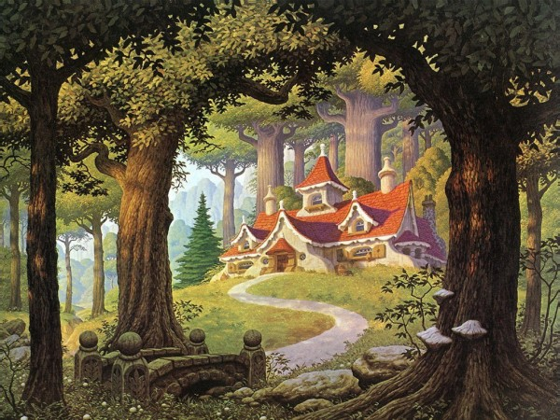](http://emotionimages.ru/wp-content/uploads/2010/11/skazochnye-kartinki_opushka.jpg)

*г. Губкинский, 2014 год*